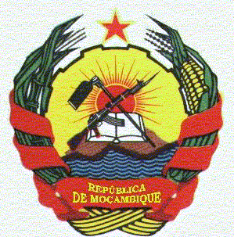
República de Moçambique
Governo da Província da Zambézia
Direcção Provincial dos Combatentes

BOLETIM INFORMATIVO SEMANAL DE 10/09 À 23/09 DE 2018.

VI SESSÃO DO COLECTIVO DA DIRECÇÃO.
N
os dias 13 e 14 de Setembro de 2018, decorreu no Gabinete de trabalho da Exma Senhora Directora Provincial dos Combatentes da Zambézia (Amina Manuel Tabane) a VI Sessão Ordinária do Colectivo de Direcção, de entre os vários assuntos abordados na sessão importa sublinhar os seguintes:

BALANÇO DAS COMEMORAÇÕES DO DIA 07 DE SETEMBRO DE 2018.
Quanto a este ponto a Chefe do Departamento de Historia (Raima Roberto Julião), fez um breve resumo das cerimónias centrais decorridas na Cidade da Beira, que contou com a presença ao mais alto nível, do Chefe do Estado Moçambicano, Filipe Jacinto Nyuse, Sua Excelência Presidente da Republica de Moçambique.

PREPARATIVOS PRA DIA 25 DE SETEMBRO.
Comemora-se no dia 25 de Setembro, dia das Forças Armadas de Defesa de Moçambique. Reza a História de Moçambique que foi nesta data, no ano de 1964, que guerrilheiros da Frente de Libertação de Moçambique (FRELIMO), encabeçados por Alberto Chipande, assaltaram o Posto Administrativo do Chai, Província de Cabo Delgado, norte de Moçambique, iniciando a Luta Armada de Libertação Nacional.
E pra este ano, o Departamento de Historia esta a levar a cabo, alguns eventos para divulgar a Historia de Luta de Libertacao Nacional, tais como: palestras, debates televisivos e radiofonicos sobre a Historia de Luta de Libertacao Nacinal. Para este ano o dia 25 de Setembro será comemorado sob o lema: “Forças Armadas de Defesa de Moçambique, 54 Anos, Baluarte da Unidade Nacional, Paz e Desenvolvimento”

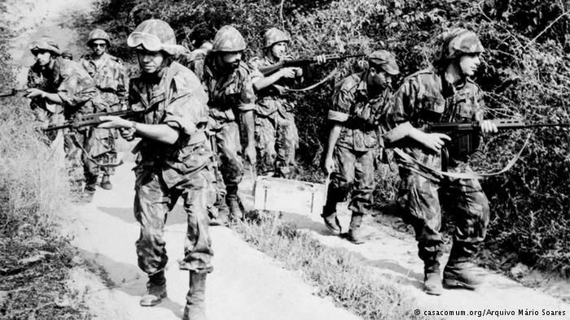
Fonte: Manual Historia de Luta de Libertação Nacional
HARMONIZAÇÃO DOS DADOS DOS COMBATENTES NOS DISTRITOS.
A Direcção Provincial dos Combatentes da Zambézia, esta levar a cabo um trabalho, a fim de harmonizar os dados dos combatentes, no distrito, para tal, deslocar-se-ão técnicos da Direcção aos distritos, a fim de confrontar os dados estatísticos dos combatentes, para que não haja divergências de estatística dos dados entre a Direcção Provincial e os distritos.
Relativamente a este ponto, importa referir que no dia 20 de Setembro de 2018, a Exma Senhora Directora Provincial dos Combatentes da Zambézia Amina Tabane, efectuou uma viagem ao distrito de Gile, concretamente na localidade de Alto Ligonha, no âmbito da harmonização dos dados estatísticos dos combatentes, e se fazia acompanhar consigo dois funcionários da Direcção nomeadamente: Eliseu Sumaila (Chefe do Departamento de Assistência e Reinserção Social) e Joaquim João (Técnico do Departamento Assistência e Reinserção Social)

VISITA DOMICILIARIA AOS COMBATENTES
Durante o período em análise, técnicos da Direcção Provincial dos Combatentes da Zambézia, efectuaram visita domiciliária, a família Inácio Meneses, pelo desaparecimento físico da sua anti querida filha, no dia 05 do corrente mês no Hospital Central de Quelimane vitima de doença, que em vida respondia pelo nome de Letícia Maiza Meneses, a malograda beneficiava-se de uma bolsa de estudo atribuída pela Direcção Provincial dos Combatentes da Zambézia.
Também foram visitados, alguns combatentes da cidade de Quelimane, que padecem de alguma enfermidade.

Propriedade: DPC Zambézia

Edição & Imagens: Magnos Cebola

Imprenso: 08 exemplares; 6ª Edição
Coordenação: Magnos Cebola e Joana Luís

“Forças Armadas de Defesa de Moçambique, 54 Anos, Baluarte da Unidade Nacional, Paz e Desenvolvimento”

DPCZ FAZ HARMONIZAÇÃO DOS DADOS DOS COMBATENTES NOS DISTRITOS.
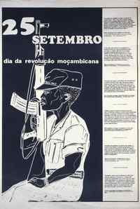
25 de Setembro será comemorado sob o lema: “Forças Armadas de Defesa de Moçambique, 54 Anos, Baluarte da Unidade Nacional, Paz e Desenvolvimento”

Correio Electrónico: dpczmico@gmail.com |  | Av. 1 de Julho, prédio Saratoga 1º andar esquerda
Facebook: Dir Prov Comb - Zambézia |  | 6ª Edição, semana de 10/09 à 23/09 de 2018

